查看本地电脑的mac地址和DNS服务器地址

1、鼠标右键点击本地电脑右下角的网络连接图标（如下图），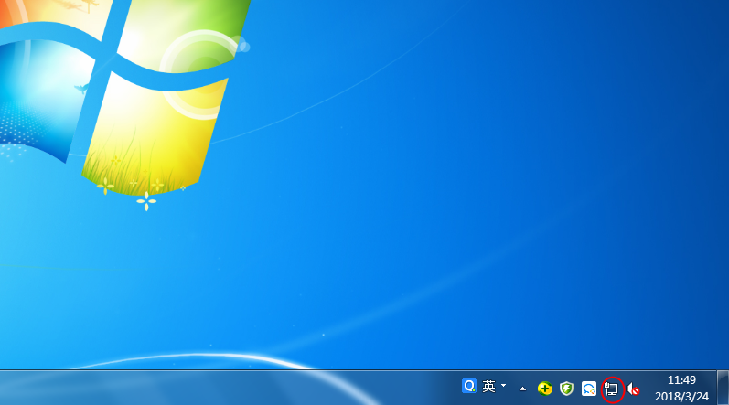

2、鼠标左键点击“打开网络和共享中心”

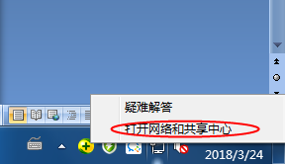

出现如下图的界面

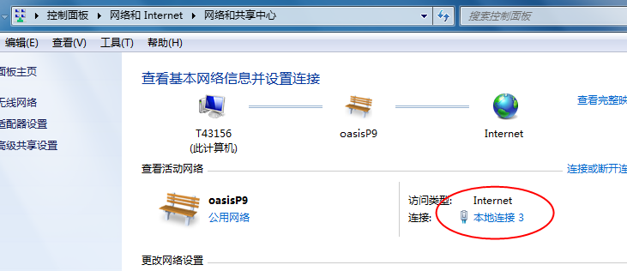

3、鼠标左键点击“本地连接X”，出现如下图的界面

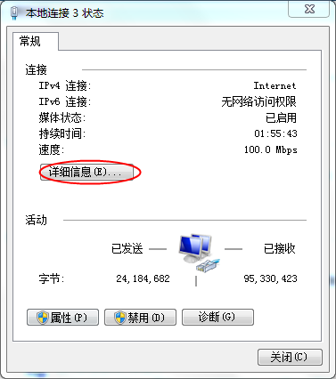

4、鼠标左键点击上图中“详细信息”按钮，出现如下图界面

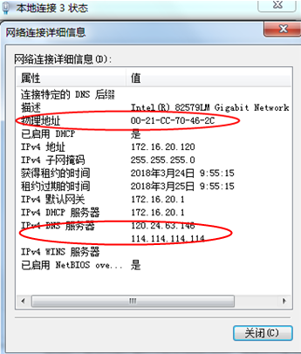

上图中，红色选择框就是MAC地址和DNS服务器地址